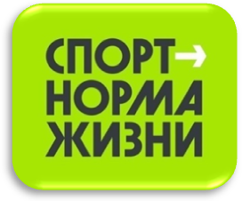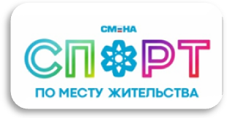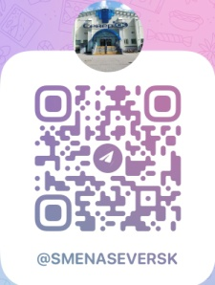

Описательный отчет за январь 2024 г.
3 января, состоялись два физкультурных мероприятия: физкультурное мероприятие по северной ходьбе «ЗОЖигай по новому в 2024!» и «Зимние забавы». Место проведения: ледовый городок на проспекте Коммунистическом, 92. Для участников была организована разминка под музыкальное сопровождение и северная ходьба, а для маленьких участников провели перетягивание каната и кидание валенка
на дальность. Самым маленьким вручили сладкие призы. Общее количество участников с двух мероприятий более 70 человек.
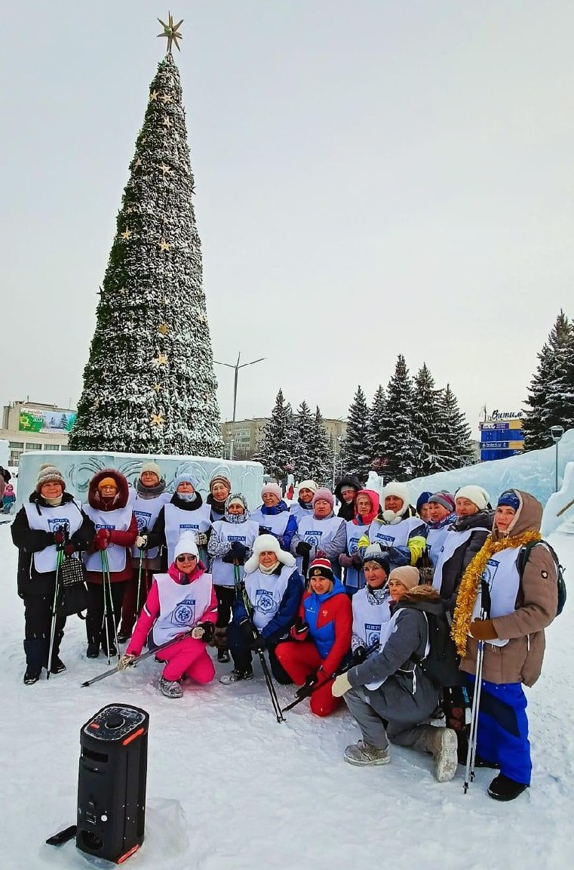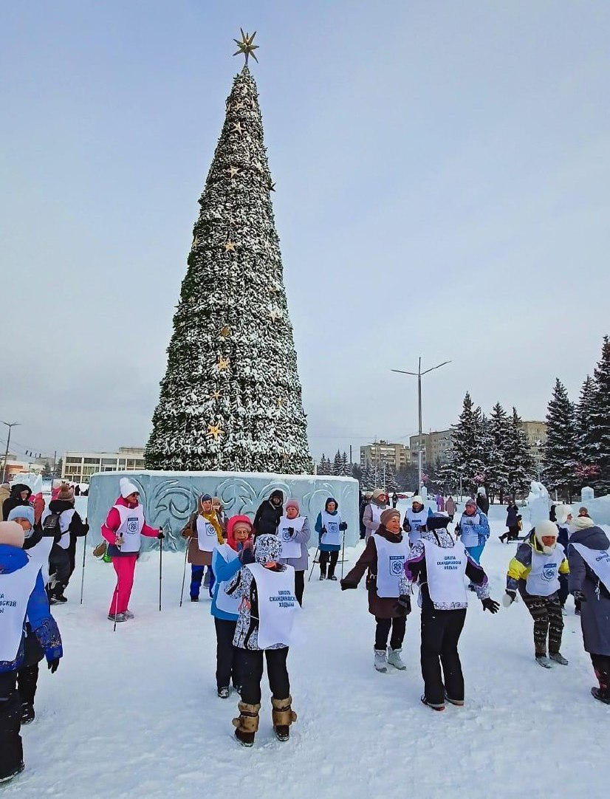
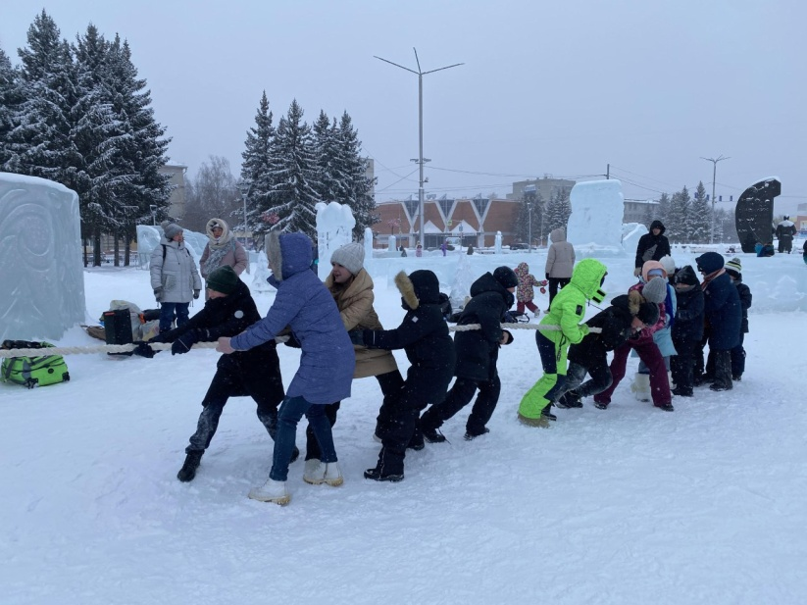
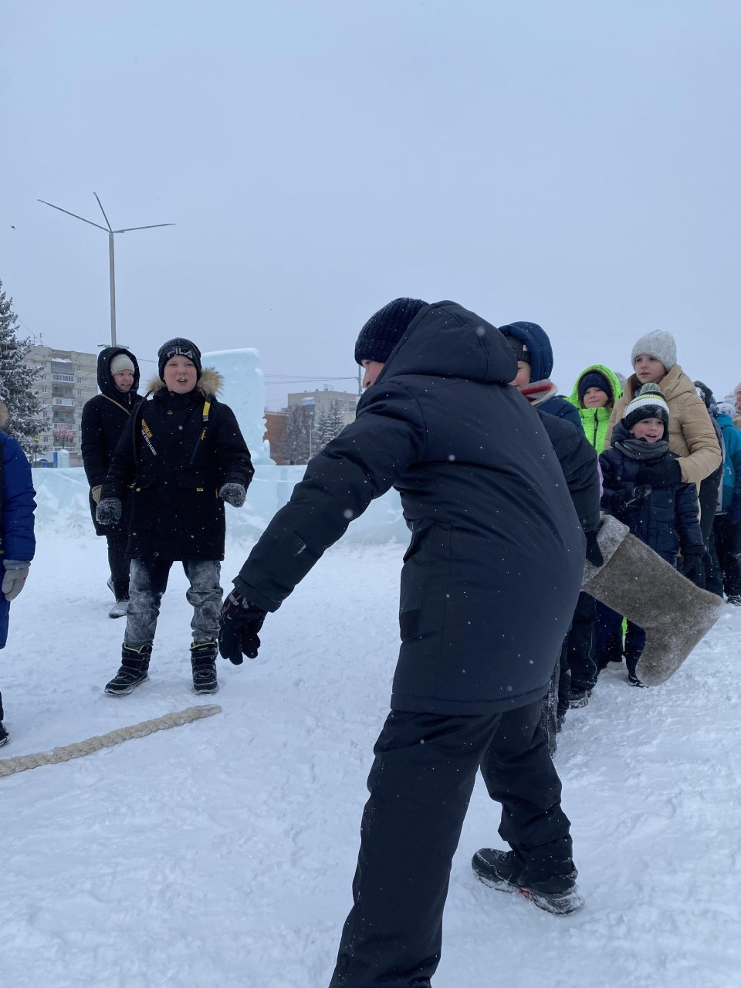
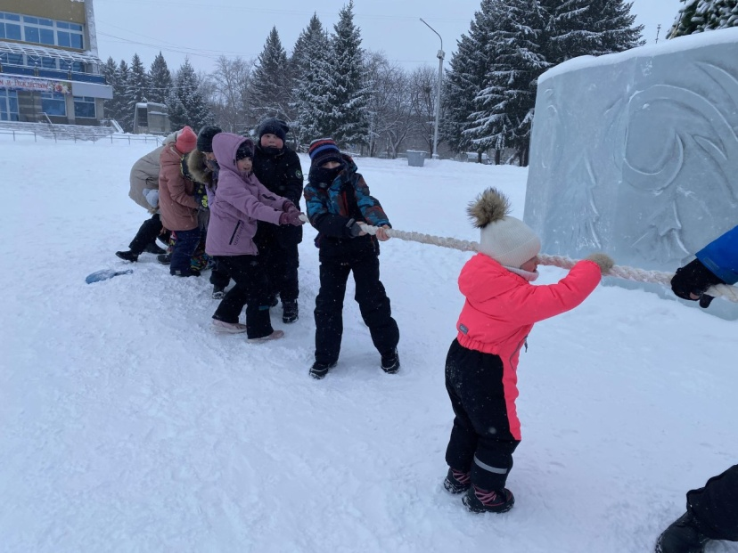

5 января, на ледовой открытой хоккейной коробке по адресу: ул. Советская, 21 состоялось традиционное физкультурное мероприятие по хоккею с шайбой «Звонкий лёд». Приняли участие воспитанники спортивной школы «Смена» и любители хоккея возрастной категории от 4 до 55 лет. Организован матч между двумя командами: «Викинг» и «Чайка» (Смена). Самые маленькие участники получили сладкие призы. Приняли участие более 30 человек.

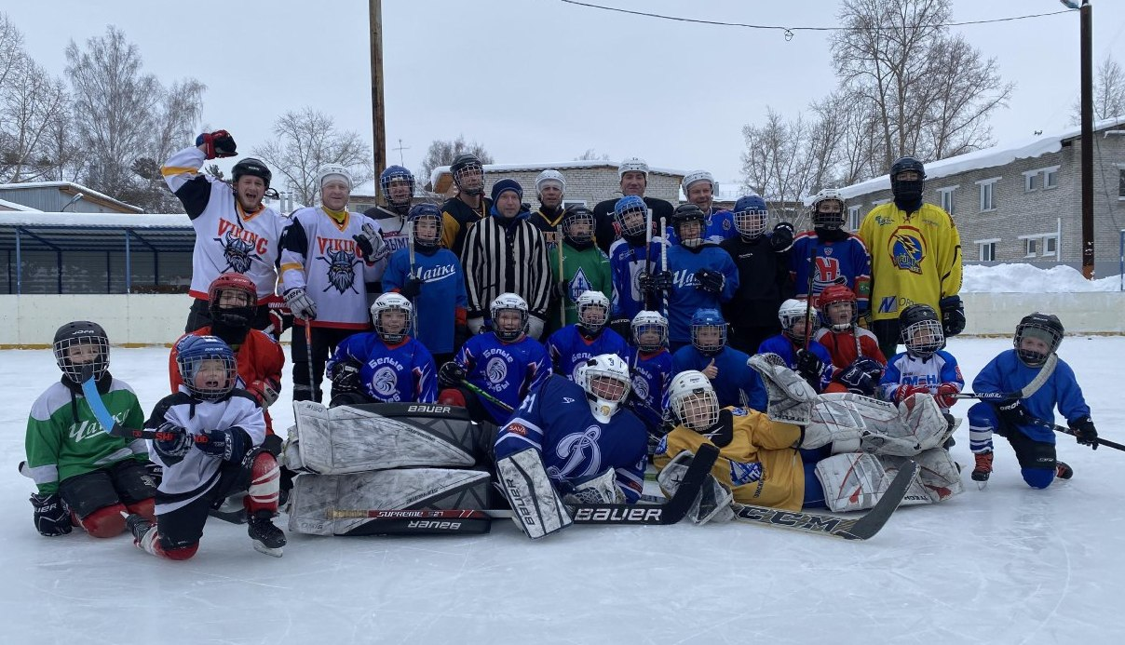
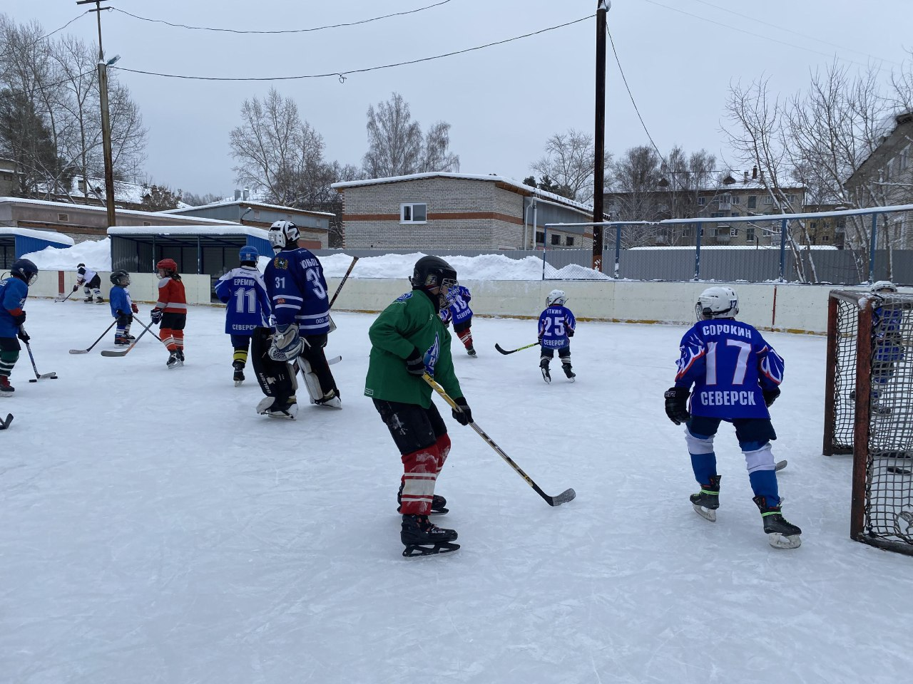
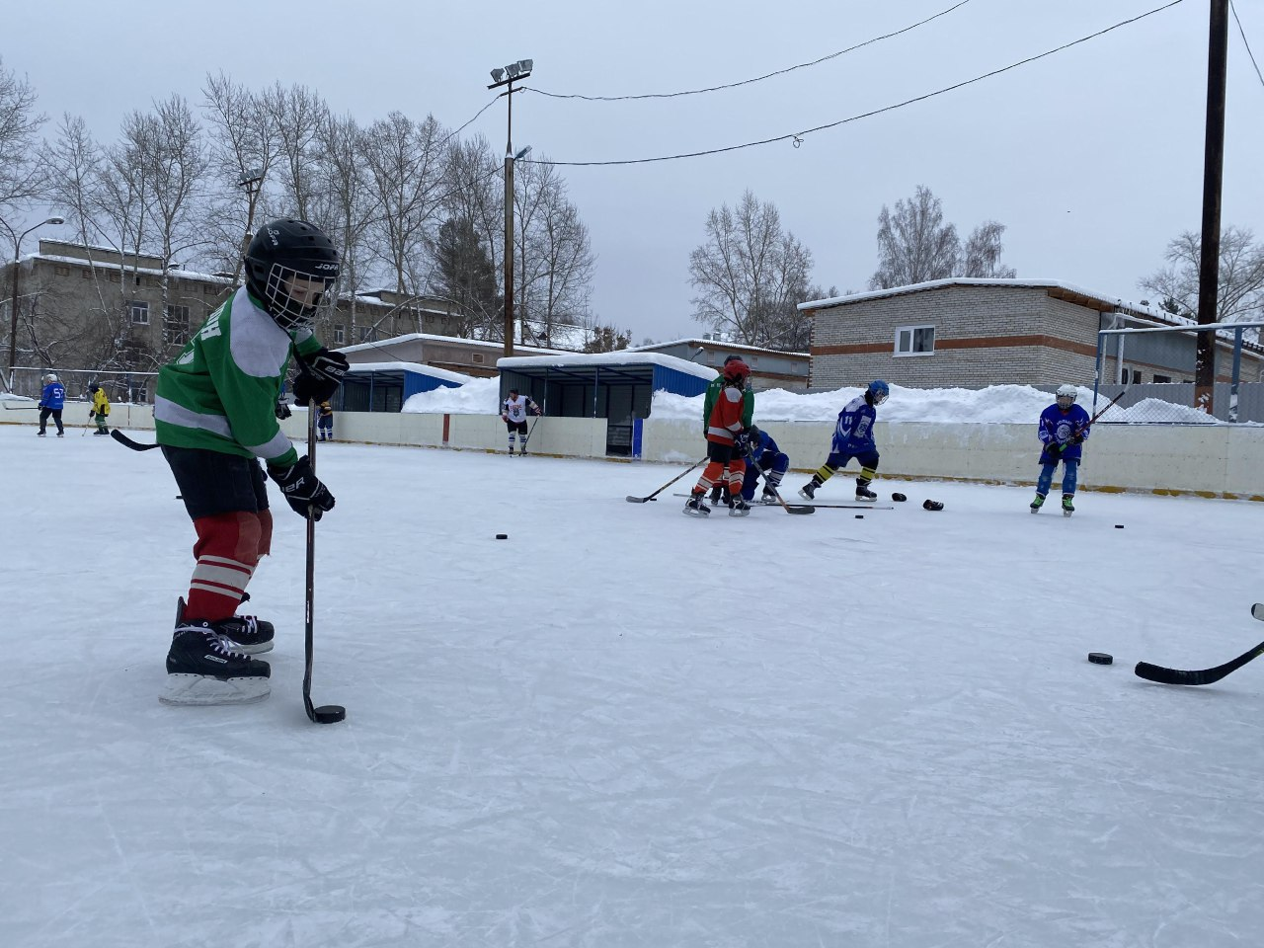

6 января, на открытой спортивной площадке провели физкультурное мероприятие «Праздник во дворе», по адресу: проспект Коммунистический, 133. На мероприятие пришли воспитанники спортивной школы «Смена» и любители игры в футбол. Провели матч между 3 командами! Приняли участие более 30 человек.

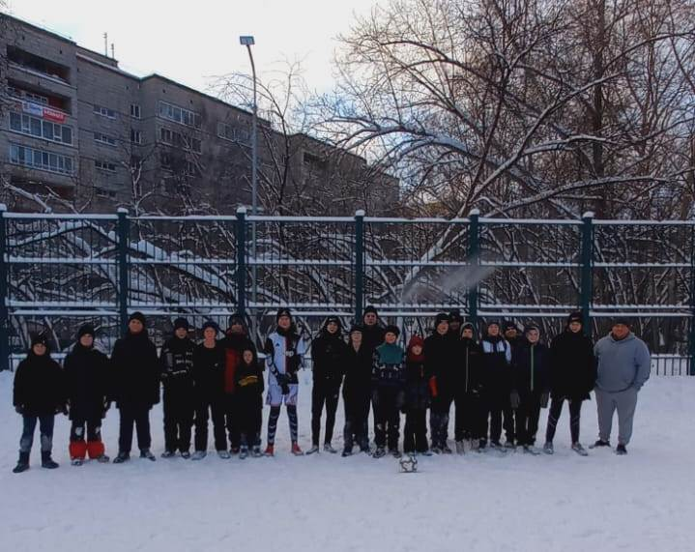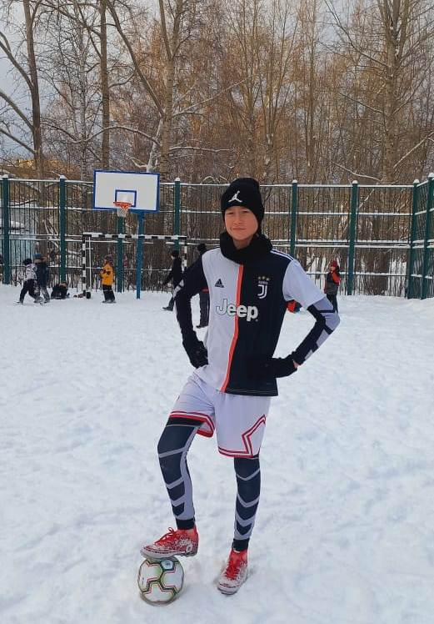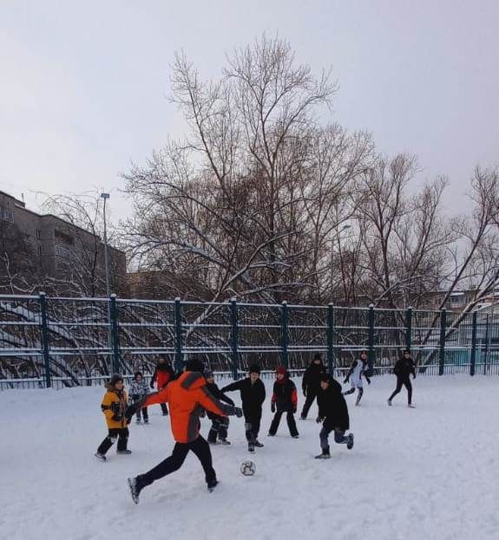

8 января, на открытой спортивной площадке Микрорайона №10,около
ул. Победы, 27 провели физкультурное мероприятие «Рождественские Забавы». На мероприятие провели подвижные игры. Приняли участие более 20 человек в возрастной категории младше 14 лет.

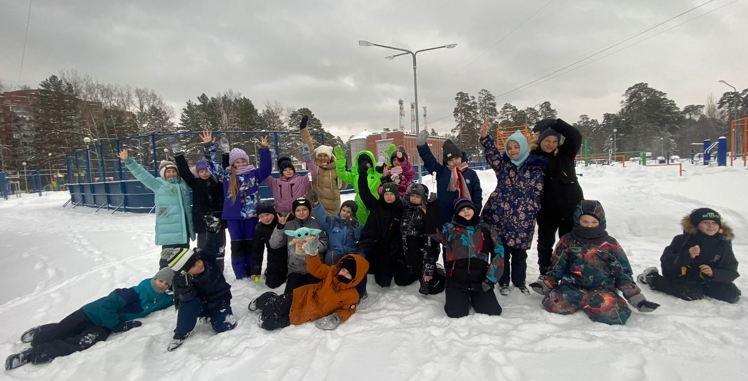

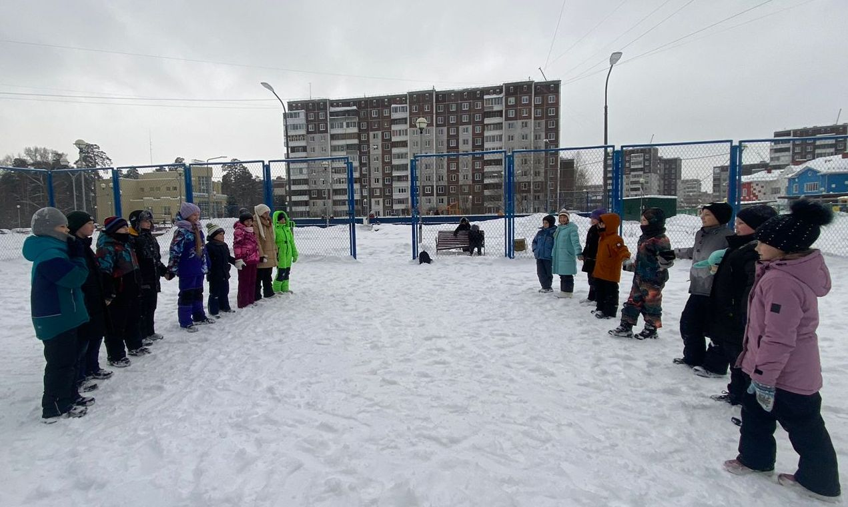
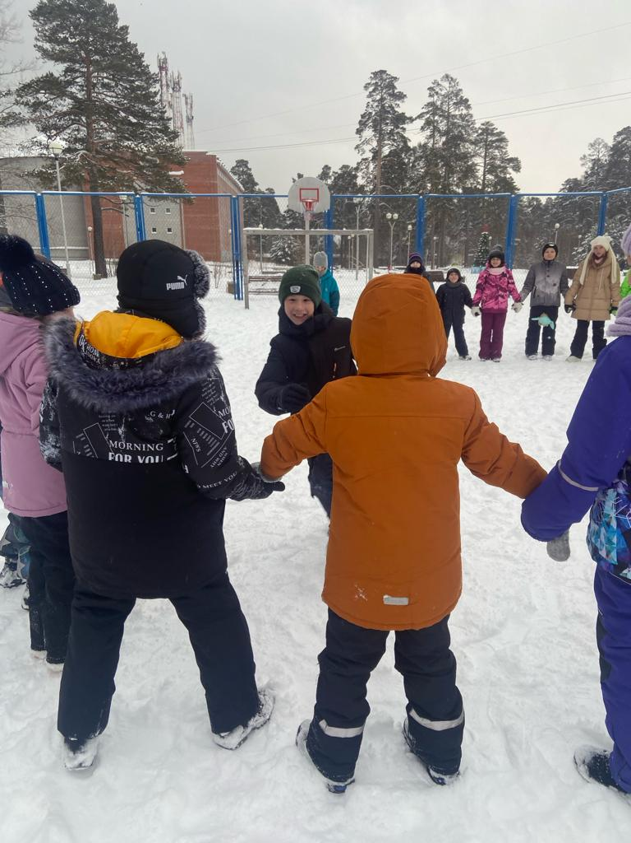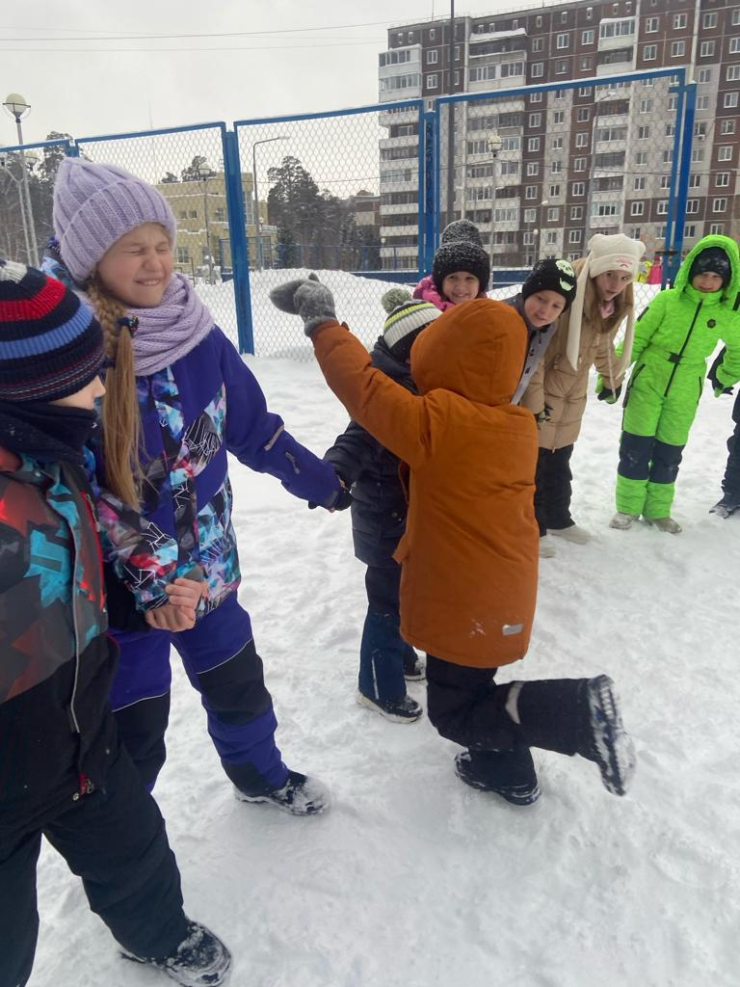

24 января, игроки команды по футболу инструктора по спорту Козлова Валентина Викторовича провели открытую тренировку по футболу. Место проведения: г. Северск, просп. Коммунистический, 133, открытая спортивная площадка. В мероприятии приняли участие 12 человек, в возрастной категории старше 18 лет. Участники показали технические приемы: остановка катящегося мяча, отработали удары по воротам, передачи мяча. Вратарь продемонстрировал технику ловли и отбивания мяча.


